Liga 6.10.3.1_a

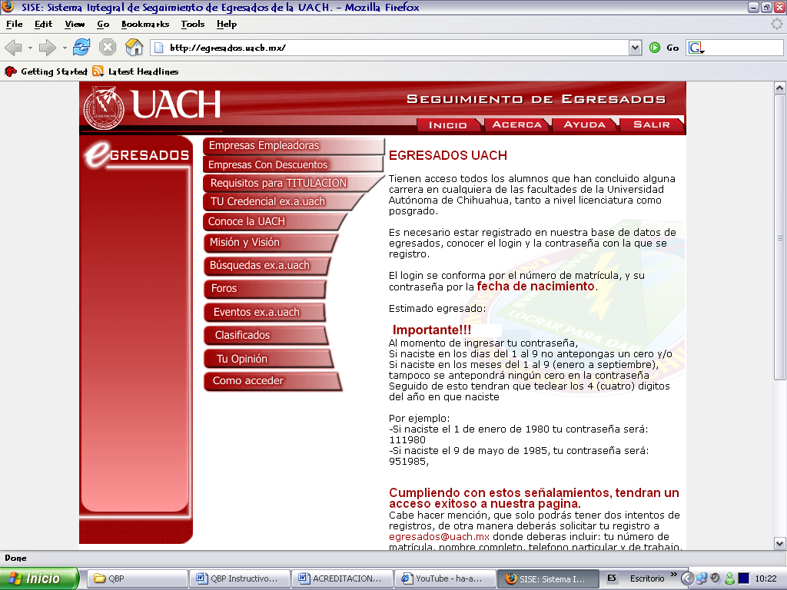
Seguimiento de Egresados Institucional

PROGRAMA INSTITUCIONAL DE SEGUIMIENTO DE EGRESADOS

Seguimiento de Egresados

El quehacer educativo tiene como receptor al estudiante quien a su vez, terminada su formación dentro de la Universidad, ha de desempeñar un papel dentro de la sociedad. La información más confiable es retroalimentar el proceso de formación universitaria con el fin de determinar la efectividad del mismo, verificando en qué medida el conjunto de habilidades y contenidos que el egresado lleva consigo, lo promueven a la consecución de las competencias profesionales y básicas universitarias; esto es, si el producto de su educación es adecuado a las necesidades, que en su papel como profesionista requiere. Lo cual es posible a través de un proceso de diagnóstico, supervisión y seguimiento; de tal manera que todo cambio en el entorno se refleje en los perfiles profesionales de las carreras.

El propósito de contar con un programa de seguimiento de egresados es establecer un vínculo de mayor acercamiento entre los profesionistas y su Universidad, así como generar el espacio para la difusión y divulgación del desempeño profesional de los egresados.

El principal fundamento de los estudios de seguimiento de egresados es la evaluación precisa del logro de los objetivos institucionales. Evaluación que va desde la planeación hasta los resultados. Los esfuerzos realizados en los estudios y seguimiento de egresados que se han desarrollado en el contexto nacional, han obedecido a esta lógica; sin embargo, en su devenir han enfrentado una serie de situaciones complejas, lo que han ocasionado una diversidad de enfoques metodológicos.

El objetivo del programa de seguimiento de egresados es el de vincular de manera permanente los egresados con la finalidad de contribuir en su desarrollo profesional y retroalimentar a la institución en sus procesos de mejora continua.

Para desarrollar de manera más eficiente esta función se propone consolidar el Directorio de Egresados, como punto de partida del programa de seguimiento de egresados. El propósito es consolidar un directorio tanto de licenciatura como de posgrado. A través de una encuesta aplicada a los egresados, se obtienen datos que se capturan en un sistema específico (SISE). El directorio de egresados se realiza mediante el equipo conformado por los coordinadores de cada Unidad Académica y la Dirección de Extensión monitorean la información para mantenerla vigente. La utilidad del directorio de egresados actualizado, permite también fortalecer redes de unión entre quienes en algún momento estuvieron integrados académicamente y la institución.

El proceso de credencialización se lleva a cabo en cada Unidad Académica, coordinado por el encargado de seguimiento de egresados. El objetivo de este proyecto es proporcionar una credencial a los egresados que los identifique, y con ella obtener descuentos en algunos servicios de la propia Universidad, así como de empresas de bienes y servicios participantes. Además coadyuva a la actualización de la información del SISE.

Los estudios de seguimiento de egresados, actualmente se enfocan hacia la búsqueda de información que retroalimenten los procesos educativos, a través del conocimiento oportuno del impacto y nivel de desarrollo profesional en el ámbito social y productivo donde mayormente se insertan los egresados, y por el proceso vivenciado por el mismo durante su formación profesional. Es decir, los estudios de seguimientos de egresados pretenden el acopio de información sobre la trayectoria académica en el campo de la formación y en el desempeño profesional en el ambiente productivo.

El estudio de seguimiento de egresados es una estrategia de vinculación en la que se busca la interacción de los elementos que conforman la Unidad Académica y el programa educativo, en la coincidencia del logro de un objetivo común y su impacto en el entorno. Representa para la Universidad una alternativa viable para evaluar el quehacer institucional, fundamentar la oferta educativa y consolidar sus programas educativos. Es necesario que cada Unidad Académica cuente con un Estudio de Seguimiento de Egresados tanto de licenciatura como de posgrado, en continua actualización.

Promover el acercamiento con los egresados universitarios por medio de eventos académicos, sociales y culturales, propicia y alienta su integración a los diferentes programas y servicios que la Universidad ofrece (educación continua y programas de posgrado), con la finalidad de brindar distintas opciones de actualización profesional acordes a las necesidades sociales y del mercado de trabajo. Por otra parte estos lazos de unión refuerzan la identidad y el compromiso de los egresados con la Universidad, así como la Universidad continúa presente en la vida profesional y laboral de sus egresados, apoyándolos en su desarrollo y ejercicio profesional.

OBJETIVO  ESTRATÉGICO | ESTRATEGIA | ACCIONES | METAS  AL 2006 | METAS  AL 2008 | RESPONSABLES | IMPACTO
DIEX 6. Vincular de manera permanente a través de la Dirección de Extensión y Difusión Cultural y en coordinación con las unidades académicas, a nuestros egresados con la finalidad de contribuir en su desarrollo profesional y retroalimentar a la institución en sus procesos de mejora continua | DIEX 6.1. Directorio de  Egresados de Licenciatura y Posgrado | DIEX 6.1.1. Promoción y seguimiento para fundamentar el directorio de egresados en cada Unidad Académica | Permanente | Permanente | DIEX  Depto. de Extensión  Unidades Académicas | Egresados  Comunidad Universitaria
 |  | DIEX 6.1.2. Recolección de datos a través de una encuesta y alimentar el SISE | 80% | 100% | DIEX  Depto. de Extensión  Unidades Académicas | Egresados  Comunidad Universitaria
 |  | DIEX 6.1.3. Consolidar el directorio de egresados por medio de los coordinadores en cada Unidad Académica | 80% | 100% | DIEX  Depto. de Extensión  Unidades Académicas | Egresados  Comunidad Universitaria
 |  | DIEX 6.1.4. Aprovechar los encuentros o foros de egresados para actualizar datos del directorio | Lograr que el 100% de los asistentes a los eventos proporcionen información para actualizarla | 100% | DIEX  Depto. de Extensión  Unidades Académicas | Egresados  Comunidad Universitaria
 | DIEX 6.2. Credencialización | DIEX 6.2.1. Convocar a egresados a obtener la credencial, que lo identifique como tal y a la vez que obtenga beneficios | 80% | 100% | DIEX  Depto. de Extensión  Unidades Académicas | Egresados  Comunidad Universitaria
 |  | DIEX 6.2.2. Vincular a través de la DIEX a las empresas participantes que otorgan los descuentos a los egresados, con la credencial para mantener vigentes los beneficios obtenidos | 40% Empresas | 60% Empresas | DIEX  Depto. de Extensión  Depto. de Vinculación | Egresados  Empresarios
 |  | DIEX 6.2.3. Asistir a las Unidades Académicas para promocionar y difundir la credencial, con la finalidad de darle un mayor seguimiento a la credencialización | Permanente | Permanente | DIEX  Depto. de Extensión  Unidades Académicas | Egresados  Comunidad Universitaria
 | DIEX 6.3. Estudio de Egresados | DIEX 6.3.1. Aplicación de la metodología para recopilar información sobre la trayectoria académica en el ambiente de la formación y el desempeño profesional en el campo productivo | En proceso | Elaboración de un estudio de egresados de Licenciatura y Posgrado | DIEX  Depto. de Extensión  Unidades Académicas | Egresados  Comunidad Universitaria  Sector productivo y de servicios.
 | DIEX 6.4. Encuentros con  Egresados | DIEX 6.4.1. Organizar eventos sociales, académicos y culturales y convocar a egresados para promover un acercamiento con la Universidad, difusión a través e medios electrónicos | 15 encuentros de egresados | 30 encuentros de egresados | DIEX  Depto. de Extensión  Unidades Académicas | Egresados  Comunidad  Universitaria
 |  | DIEX 6.4.2. Ofrecer servicios que la Universidad tiene: Programas de educación continua, programas de postgrado y eventos artísticos y culturales | Permanente | Permanente | DIEX  Depto. de Extensión  Unidades Académicas | Egresados  Comunidad  Universitaria

